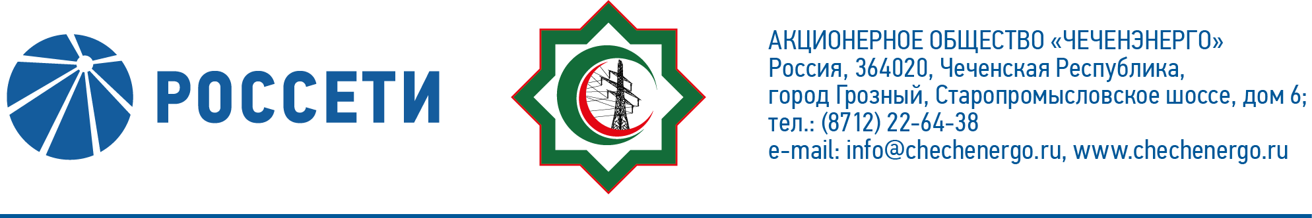
ПРОТОКОЛ № 245

заседания Совета директоров АО «Чеченэнерго»

Дата проведения: 24 ноября 2021 года.
Форма проведения: опросным путем (заочное голосование).
Дата и время подведения итогов голосования: 24.11.2021 23:00.
Дата составления протокола: 26 ноября 2021 года.

Всего членов Совета директоров Общества – 6 человек.
В голосовании приняли участие (получены опросные листы):
Докуев Русланбек Саид-Эбиевич
Михеев Дмитрий Дмитриевич
Боев Сергей Владимирович
Рожков Василий Владимирович
Шаптукаев Рустам Русланович
Амалиев Магомед Тюршиевич
Кворум имеется.

ПОВЕСТКА ДНЯ:

- О рассмотрении отчета о финансово-хозяйственной деятельности Общества за 1 полугодие 2021 года.
- Об исполнении Плана (Программы) снижения потерь электрической энергии в электрических сетях АО «Чеченэнерго» на 2021-2025 годы за 1 полугодие 2021 года.

Итоги голосования и решения, принятые по вопросам повестки дня:

Вопрос № 1: О рассмотрении отчета о финансово-хозяйственной деятельности Общества за 1 полугодие 2021 года.
Решение:
1. Принять к сведению отчет о финансово-хозяйственной деятельности за 1 полугодие 2021 года в соответствии с приложением № 1 к настоящему решению Совета директоров Общества.
2. Отметить основные результаты финансово-хозяйственной деятельности Общества по итогам 1 полугодия 2021 года в соответствии с приложением № 2 к настоящему решению.

Голосовали «ЗА»: Докуев Р.С.-Э., Михеев Д.Д., Боев С.В., Рожков В.В., Шаптукаев Р.Р., Амалиев М.Т.
«ПРОТИВ»: нет
ВОЗДЕРЖАЛСЯ»: нет
Решение принято единогласно.

Вопрос № 2: Об исполнении Плана (Программы) снижения потерь электрической энергии в электрических сетях АО «Чеченэнерго» на 2021-2025 годы за 1 полугодие 2021 года.
Решение:
1. Принять к сведению отчет единоличного исполнительного органа Общества об исполнении Плана (Программы) снижения потерь электрической энергии в электрических сетях АО «Чеченэнерго» на 2021-2025 годы за полугодие 2021 года согласно приложению № 3 к настоящему решению Совета директоров Общества.
2. Отметить неудовлетворительную работу по исполнению Плана (Программы) снижения потерь электрической энергии в электрических сетях АО «Чеченэнерго» на 2021-2025 годы за 1 полугодие 2021 года.
3. Поручить единоличному исполнительному органу Общества – Управляющей организации ПАО «Россети Северного Кавказа» принять меры и обеспечить в возможно короткие сроки устранение допущенных отставаний от плановых показателей Плана (Программы) снижения потерь электрической энергии в электрических сетях АО «Чеченэнерго» на 2021-2025 годы.

Голосовали «ЗА»: Докуев Р.С.-Э., Михеев Д.Д., Боев С.В., Рожков В.В., Шаптукаев Р.Р., Амалиев М.Т.
«ПРОТИВ»: нет
ВОЗДЕРЖАЛСЯ»: нет
Решение принято единогласно.

Приложение № 1 -  Приложение № 2 -  Приложение № 3 -  Приложение № 4 - | отчет о финансово-хозяйственной деятельности за 1 полугодие 2021 года;  основные результаты финансово-хозяйственной деятельности Общества по итогам 1 полугодия 2021 года;  отчет единоличного исполнительного органа Общества об исполнении Плана (Программы) снижения потерь электрической энергии в электрических сетях АО «Чеченэнерго» на 2021-2025 годы за полугодие 2021 года;  опросные листы членов Совета директоров, принявших участие в заседании.

Председатель Совета директоров Р.С.-Э. Докуев

Корпоративный секретарь |  | Т.М. Гасюкова

